Муниципальное дошкольное образовательное учреждение
«Детский сад № 158»

Консультация для родителей на тему:
«Какие мультфильмы лучше смотреть детям»

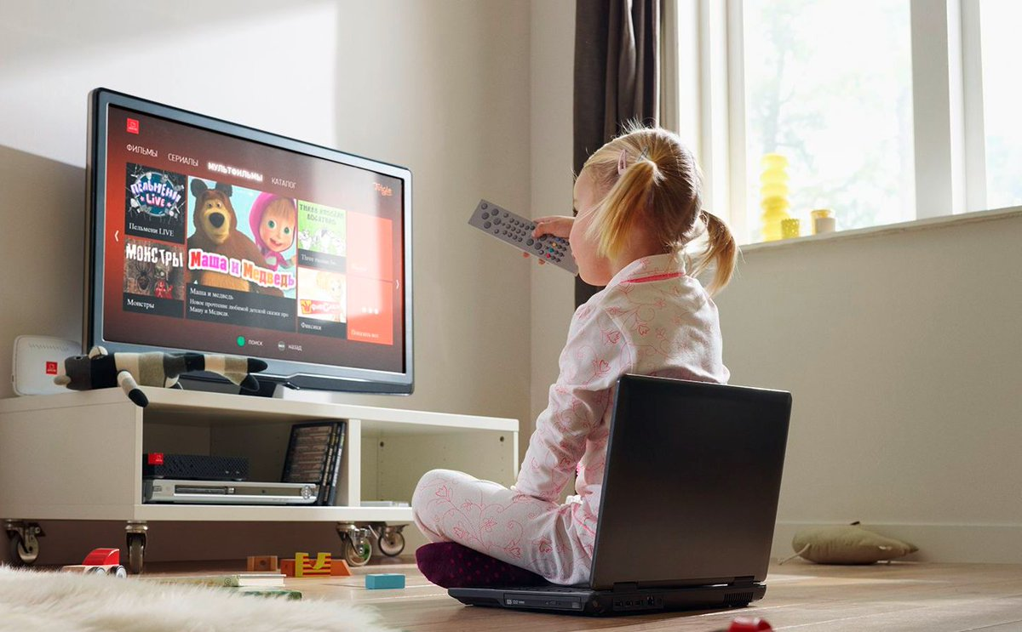

Подготовила воспитатель
Николаева Ксения Валерьевна

Ярославль 2021

Мультфильмы — это своего рода способ обучения. Во время просмотра лучше быть с ребенком рядом, чтобы помочь понять сюжет мультика, ответить на его вопросы. Помните, что этот момент очень важен — в первое время ваше присутствие рядом обязательно, не нужно оставлять его одного, чтобы улучить момент для своих дел, для молодой мамы нет ничего важнее воспитания ребенка. Надо помнить, что не все мультфильмы будут полезны для восприятия ребенка. Для самых маленьких есть много обучающих и развивающих мультиков как для самых маленьких детей, как и для старших дошкольников. Найти в интернете не составит большого труда.
Любая информация, которая будет получена малышом с мультфильма, должна нести познавательный, развивающий и интересный характер. Сейчас очень много интересных мультфильмов, как российских, так и зарубежных, которые могут заинтересовать даже самого неусидчивого малыша.
При «мульттерапии» важно помнить, что не все мультики одинаково полезны. А потому - заранее позаботьтесь о коллекции мультфильмов для своего ребенка. Обратите внимание на российские мультипликационные фильмы советского периода: они вызывают у малышей только положительные эмоции и обращены непосредственно к ребенку.
- Учим дружбе и верности
Все просто - для этого смотрим мультики про дружбу. Глядя на то, как герои мультфильмов знакомятся друг с другом, проявляют себя во время дружбы: приветствуют друг друга, делятся вкусным, выручают и помогают друг другу в сложных ситуациях, ребенок сможет перенести подобную модель поведения в свою реальную жизнь. Можно посмотреть:
1. «Малыш и Карлсон», «Карлсон вернулся»
2. «Приключения Винни-Пуха»
3. Цикл мультфильмов о приключениях в деревне Простоквашино
4. «Котенок Гав»
5. «Кораблик»
6. «Грибок-теремок»
7. «Приключения домовенка Кузи»
8. «А что ты умеешь?»
Эти фильмы красочны, прекрасно озвучены и прорисованы, а главное — вызывают положительные эмоции и улыбку даже у взрослых, не говоря уже о детях! В мультфильмах герои попадают в разные ситуации — комичные, грустные, ситуацию выбора (такие часто происходят в жизни) и достойно выходят из них.
- Учимся трудолюбию и терпению
Ниже - список мультфильмов, которые покажут, как важно быть терпеливым и трудолюбивым.
1. «Стрекоза и муравей»
2. «Вовка в Тридевятом царстве»
3. «Ивашка из дворца пионеров»
4. «Дудочка и кувшинчик»
5. «Приключения друзей Оха и Аха»
6. «Недодел и Передел»
7. «Страна невыученных уроков» и т. д.
- С какого возраста можно смотреть мультики?
Специалисты рекомендуют начинать с 2-3-х лет, естественно, дозировано — по 15-20 минут в день, не более: ваш малыш может концентрировать свое внимание на отдельно взятом предмете в течение именно такого времени. Конечно, с каждым годом дозу мультиков можно постепенно увеличивать.
Смотреть мультфильмы не только полезно, но и приятно, а тем более - всей семьей, когда малыш вместе с мамой, папой или бабушкой тепло и эмоционально переживают происходящее на экране!

